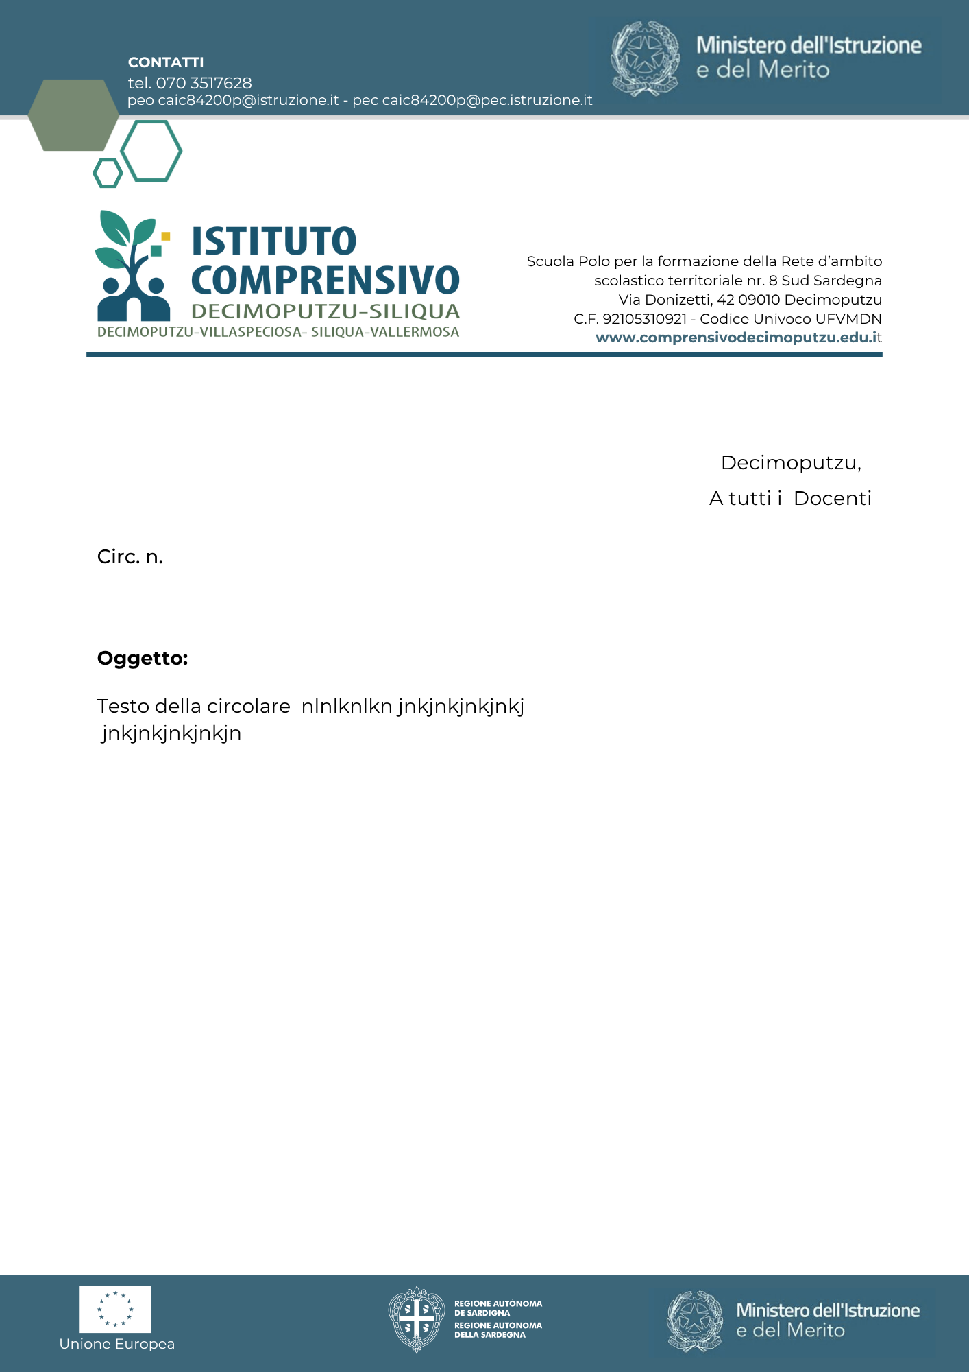

AI GENITORI DELL’ALUNNO/A
COMUNICAZIONE ALLE FAMIGLIE MONTE ORE ASSENZE Per alunni a rischio di non validazione dell’Anno Scolastico
Si comunica che sua/o figlia/o ___________________________ a oggi ________________ ha maturato _____ ore di assenza (pari al _____ delle ore svolte).
Si invitano le SS.LL. a garantire una regolare frequenza valida ai fini dell’ammissione alla classe successiva o all’esame di Stato.
Il coordinatore di classe
--------------------------------------------------
Compilazione a cura dei genitori ▼
Alunno/a: _________________________ Classe: ____ Sezione: ____
Oggetto: validità dell’A.S. per la valutazione degli alunni nella Scuola Secondaria di I grado.
Il sottoscritto __________________________________________________, genitore dell’alunno, comunica di aver ricevuto in data odierna la comunicazione di cui all’oggetto con la notifica delle ore di assenza maturate da mia figlia alla data del ____________________.
Data ________________ Firma leggibile dei genitori
--------------------------------------------------
--------------------------------------------------
da consegnare firmato al docente coordinatore di classe
1/1

